БЕЛЕМ ИЛЕНӘ ХӘЕРЛЕ СӘГАТЬТӘ!
№ 1, Сентябрь, 2016
ЯКТЫЛЫК
«Г. Ибраһимов исемендәге 17 нче татар гимназиясе» МБГББУ айлык газетасы

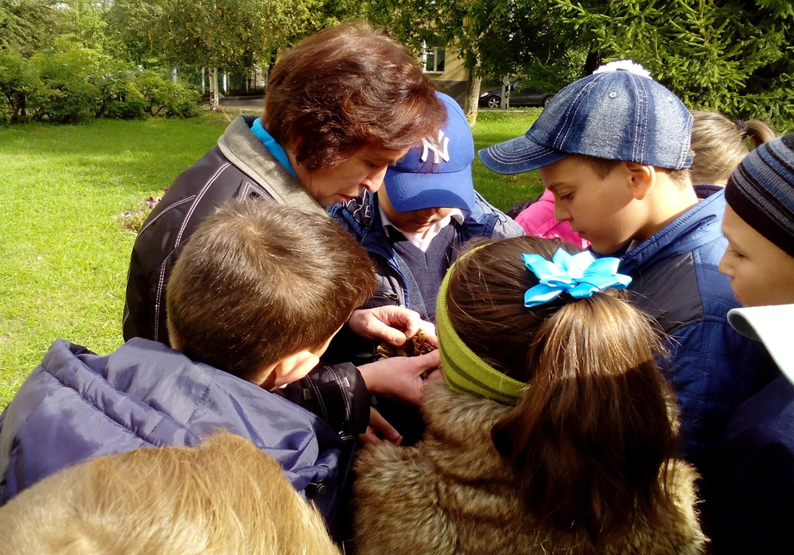БАШ МӨХӘРРИРДӘН
Хәерле көн, укучым! Бәлки, кичтер. Кайчан гына булмасын, мин синең белән гәҗит аша аралаша алуыма шат. Димәк, син - кычыксынучан, яңалыкка омтылучан, гимназиябезнең тормышына битараф булмаган кеше. Бәлки, шушы гәҗит битләреннән синең дә җан авазыңны ишетербез: җитеш булмаганны күреп борчылуыңмы ул, үзеңнең шатлыгыңны бүлешүме, башка берәүнең җиңүләренә, уңышларына сөенәсеңме син – барыбер – безнең редколлегия активы һәрбер язманы шатланып кабул итәр. Әйдәгез, дуслар, каләм тибрәтеп карыйк. Сүз бит ул – көчле корал!
Сезнең сүз ниндирәк булыр икән?! Әйтеп кара - укучы бәя бирер.
Ихтирам белән Гөлсирә Габделбәровна
2 Ни хәлең бар, кеше туганым? «Яктылык» № 1, Сентябрь, 2016

ГИМНАЗИЯНЕҢ МӨҺИМ ЭШЛӘРЕ

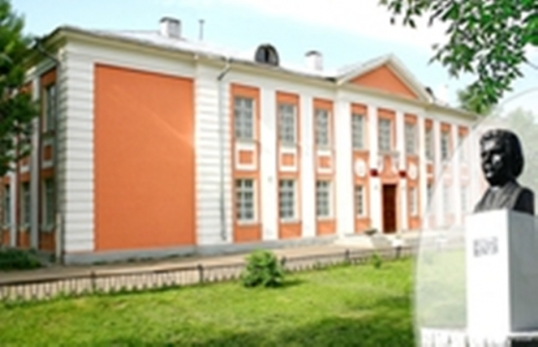
Августның соңгы көннәрендә гимназиядә укытучыларның тәүге педагогик киңәшмәсе узды.
Педагогик киңәшмәне гимназиянең директоры Галиева Әлфия Әсгатовна ачып җибәрде. Көн тәртибе расланды. Үз чиратында, Әлфия Әсгатовна укытучылар коллективын яңа уку елы башлану белән котлады, гаиләләрендә иминлек, эшләрендә иҗади уңышлар теләде.
Әлфия Әсгатовна укытучылар коллективын узган уку елындагы чыгарылыш сыйныф укучыларының имтихан нәтиҗәләре белән таныштырды, иң югары балга биргән укучыларның фамилияләрен атады , аларны әзерләгән укытучыларга рәхмәт белдерде. Рус теле буенча 9 нчы һәм 11 нче сыйныфларда 2 ле билгеләре юк, шәһәрдә татар гимназияләре арасында рейтинг югары дип бәяләде. Математика фәне буенча шелтәләде. 9нчы һәм 11 нче сыйныфларда имтиханны 2легә бирүчеләр булды дип искәртте. Узган уку елында төрле бәйгеләрдә, фәнни-гамәли конференцияләрдә катнашкан , гимназиянең рейтингын бәяләүдә зур өлеш керткән укытучыларны мактады. Алар: Агзамова Д.Р., Якупова Л,Ф., Насыйбуллина Л.М., Камалова М.Г., һәм башкалар.
Әлфия Әсгатовна кллективны Рәсәй Федерациясенең 273 нче федераль законы,педагогның тышкы кыяфәтенә булган таләпләр, кизү торучы укытучының вазыйфалары, фән укытучысына куелган бурычлар , эш вакыты режимы турындагы положение белән дә таныштырды.
Үз чиратында, директор укытучылар коллективын уку планы белән дә таныштырып чыкты. Яңа уку елына бурычлар әйтелде. Киңәшмәнең азагында педагогик коллектив карарлар кабул итте һәм бертавыштан бу алар белән килеште.
Барлык укучыларны, ата-аналарны, гимназия коллективын Белем бәйрәме белән котлыйм! 2015-2016 уку елы һәрбарчагызга иҗади уңышлар, яулап алынган яңа үрләр, шатлык, сөенечләр елы булсын. Киләчәккә ышаныч белән карап, бергәләп эшлик.
3 Сөйлим дисәң, яңалык бар! «Яктылык» № 1, Сентябрь, 2016

Шәфкатьлелек атналыгы  5 сентябрь көнне Шәфкатьлелек атналыгы башланып китте. Бу атна кысаларында бик күп төрле чаралар уздырылды. Химиклар мәдәният сарае янында уздырылган Хәйрия ярминкәсендә катнашып, безнең гимназия барлык җыелган акчаны Анжела Вавилова фондына (4000 сум) һәм 9 гимназиядә укучы авыру балага 8000 меңнән артык акча тапшырды.  Изге эшкә үз өлешен керткән һәм битараф калмаганнарга зур рәхмәт белдерәбез!  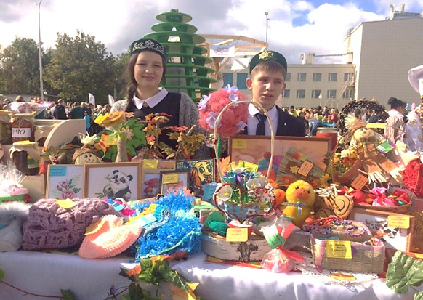 | 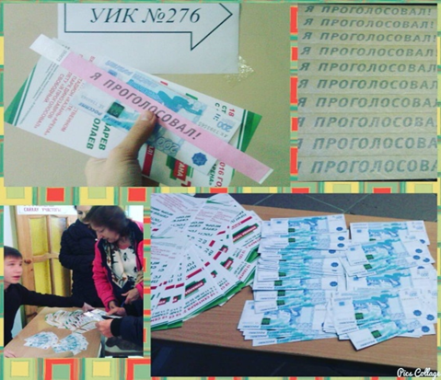  Сайлаулар  18 сентябрь дәүләт Думасы башлыклары һәм Россия Федерациясе субъектларының депутатлары, төбәк парламентлары һәм җирле үзидарә органнары сайланды. Бу сайлауларда безнең гимназия укытучылары бик актив катнаштылар, үз өлешләрен керттеләр. Шулай ук яңа 200- сумлык купюрада Казан сурәте булсын өчен тавыш бирергә онытмыйк! | Милли кросс - 2016  26 сентябрьдә иң зур спорт чараларының берсе –йөгерү буенча Милли Кросс үткәрелде. Бу чарада безнең гимназия укучылары да йөгерде: 7 А сыйныфы- Минуллина Аделя, 9 А – Шаймарданова Лиана, Нигматуллин Айзат, Фаттахов Илсур, Хамитов Искәндәр, 9 Б – Исмагилова Диана, Миннигалиева Гөлсина, Фахрутдинов Станислав, 10 - Шахмуратов Ринат, Алар белән бергә тәрбия эшләре буенча директор урынбасары Гөлсирә Габделбаровна, физкультура укытучысы Марат Саматович һәм оештыручы Алинә Дамировна да катнашты.  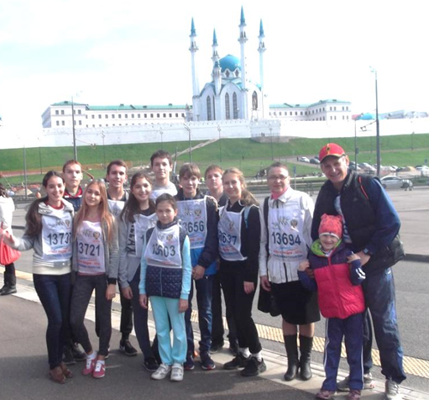

4 Иҗат – гүзәл гамь «Яктылык» № 1, Сентябрь, 2016

Язларга гашыйк буын

Җир йөзенә язлар килгән саен,
Яшь күңелем никтер ашкына.
Әниемнең туган авылына,
Әтиемнең туган ягына.
Бер агачны ел да сагынып кайтам,
Ә ул яшелләнә һәр язда.
Май аенда ап-ак чәчәк ата,
Бакчабызны иркәли назда.
Бик кадерли бабам алмагачын,
Назлап кына аңа эндәшә.
Шатлыкларын, кайгыларын сөйли,
Көн дә агач белән сөйләшә.
Ничек сөйләшмәсен, әтисеннән
Калган иң кадерле истәлек.
Әнис алмаларын бирә көзен,
Тәмлелеге- исең китәрлек!
Минем әти!- диеп сөйли бабам,-
Сиңа була инде дәү бабай!
И өйрәтеп китә : болай ярый,
Болай ярамый, дип, син малай.
Үпкәләмим аңа, тыныч кына
Тыңлап торам өлкәннәр сүзен.
Усаллыкка өйрәтми ич мине,
Моны яхшы тоям мин үзем.
Дәү бабаем күптән мәрхүм инде,
Ул утырткан шушы алмагач
Ап-ак күлмәк киеп язлар көтә,
Һәм сөенә кояш елмайгач.
Алмагачлар чәчәк аткан язлар,
Искәртә күк дәү бабам юлын.
Алар Җиргә, Илгә, Җиңү алып килгән
Язларга гашыйк буын!
Сәмигуллин Рәзиль,
9 А сыйныф укучысы

Көз

Урманнарга барган идем.
Алтын көзне сагынып
Сары идән, зәңгәр түшәм
Күңелгә кергән иде.

Көзләремне көтеп алам Һәр яңа ай туганда
Йөрәк яңа, күңел түзми
Яңа көзне күзләргә.

Көзләр китә, кышлар килә
Ә йөрәк һаман көзләрдә
Яңаралар истәлекләр
Көзнең матурлыгында.

Мохтарова Аделя, 7А сыйныфы

***
Әбием була минем
Авылга кайттым кунакка,
Әбием,синең янга.
Сагындырды чишмә суы,
Дус малайлар урамда.
Тел йотарлык бәлешләрең,
Өчпочмагың, әбием!
Елмаюың, назлы сүзең,
Мин бит синең нәниең!
Бераз авырып торасың,
Савыга күр тизрәк!
Син бит безнең барыбызга,
Бөтен кешегә кирәк!
Безнең авыл матур авыл,
Безнең авыл зур авыл!
Иң-иң әби шунда яши,
Минем әби була ул!
Сәмигуллин Рәзиль,
9 А сыйныф укучысы

***
Каеннарда сары алка,
Юлларда сары келәм.
Күңел тулы өмет белән
Тагын көзләргә керәм.
Күңел тулы хыял бүген
Инде көзләргә күчкән.
Китмәгән ич яшьлек бездән,
Нибарысы кичеккән
Әле кайтып керер сыман,
Онытканмын, дип ,сезне...
Тик үзгәртеп булмас көзне,
Ә көзләр сары күзле.
Сәмигуллина Ләйсән Фиргатовна, татар теле һәм татар әдбияты укытучысы
***
Сары көзләр сары шәлен
Иңнәреңә салмасын
Вак җаннар яңартмасыннар
Күңелеңнең ярасын
Борчуларың яңгыр юсын,
Көзге яңгыр туктаусыз
Таянычың-пар канатың
Яшәсәче сырхаусыз
Сары көзләрдән яшермә,
Иң изге теләгеңне
Авыр чакта сабыр гына
Учка кыс йөрәгеңне
Вак җаннар вакланмасыннар
Күңелең ярасында
Сары көзләр чагылмасын
Күзләрең карасында.

Сәмигуллина Ләйсән Фиргатовна, татар теле һәм татар әдбияты укытучысы

5 Танышыйк! «Яктылык» № 1, Сентябрь, 2016

Хәйруллина Алина Дамир кызы- рус теле укытучысы
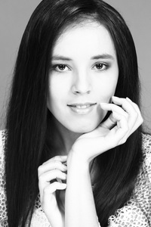
Исәнмесез, Алинә Дамировна! Кайсы фәннәрне укытасыз?
-Рус теле һәм әдәбияты. Педагог- оештыручы вазифасын да башкарам.
Кайда укыдыгыз?
-Үзем 17 гимназияне алтын медальгә тәмамладым. Шуннан, Л.Толстой исемендәге филология һәм мәдәниятара багланышлар институтын кызыл дипломга бетердем.
Кечкенә вакытта кем булырга теләдегез?
-Хирург яисә артист.
Нинди кызыксынуларыгыз бар?
-Телләр өйрәнергә, сәяхәт итергә һәм биергә яратам.

- Бик зур рәхмәт җавапларыгыз өчен! Эшегездә уңышлар теләп калам!

Югары сыйныфлар Советы составы:
Югары сыйныфлар Советының президенты итеп, күпчелек тавышлар җыю нәтиҗәсендә, 11 сыйныф укучысы Шәрифуллин Данил сайланды.
Котлыйбыз!Уңышлар телибез!

Уку юнәлеше (фән) –
Бәдриева Рената
Иҗади юнәлеш – Сәмигуллин Рәзил

“Яктылык” газетасының редакторы - Цуркан Камилла
“Мәктәп дозор” ы командиры – Галиев Айрат

7 Дөнья кызыклы «Яктылык» № 1, Сентябрь, 2015
Колак чамасы белән...

Кеше шартлау тавышын 12-15 км.дан, төнге тынлыкта самолет тавышын – 40 км.дан ишетә ала. Шулай ук: поезд тавышын – 10 км.дан, тепловоз яки пароход гудогын – 7-10 км.дан, трактор гөрелтесен – 3-4 км.дан, ау мылтыгыннан атканны – җир өслегенә бәйле рәвештә 2-4 км.дан, автомобиль гудогын, эт өргәнне, ат кешнәгәнне – 1-2 км.дан, такыр юлдан баручы йөк машинасы тавышын, кеше кычкырган тавышны – 1 км.дан, төнлә ат тоягы тупырдавын – 0.5-1 км.дан, агач ауган тавышны – 800 м.дан, балта тукылдавын, ишкәк чупылдавын, сөйләшкән тавышларны (аңламыйча) – 300-400 м.дан, савыт-саба шалтыравын, аңлаешлы сүзләрне, ютәлләүне – 30-40 м.дан ишетә. Су өстендә һәм томанда ишетү ераклыгы арта, азык чәйнәгәндә кими. Кискен җил исеп киткәндә тавыш өзекләре гадәттәгедән күпкә ераграк барып җитәргә мөмкин.

Яңа ел килмәгән...
1996 елның 30 декабрендә, нәкъ төн уртасында Яңа Зеландиянең бер бик зур алюмин заводында электр корылмаларыннан зәңгәр төтен ургыла башлый, трансформаторлар янып чыга. Заводка 500 фунт стерлинг зыян килә. Сәбәбе – электролиз процессы белән идарә итүче баш компьютер 1996 елның кәбисә ел булуын белмәгән... 365 көннән соң аның өчен Иске ел беткән... Әмма, Яңа ел килмәгән... Шуннан, ул үз эшен шып туктаткан...

Кояш игезәге
Һәр кешенең күктә үз йолдызы бар дигән шигъри образ чын дөреслеккә артыгы белән туры килә, безнең Галактикадагы йолдызлар гына да “җан башына” 2шәрдән артык. Ләкин гади күзгә күренә торган йолдызлар арасында бөтен яклап Кояш кебеге әле яңарак кына Бразилия галимнәре тарафыннан табылган диләр. Чаян йолдызлыгында, бездән 46 яктылык елы ераклыкта урнашкан ул “икенче кояш”ның массасы да, төсе, температурасы, әйләнү тизлеге, активлыгы да безнең Кояшныкы кебек, яктылыгы гына 5%ка артык икән. Астрономнар хәзер Җирдән читтәге акыл ияләрен эзләү максаты белән Чаян йолдызлыгын радиотелескоплар ярдәмендә бик әйбәтләп тыңларга җыеналар.

«Яктылык»  Г.Ибраһимов исемендәге 17 нче татар гимназиясе укучыларының фәнни-популяр, әдәби-нәфис айлык басмасы  Баш мөхәррир: Сабитова Гөлсирә Габделбәровна  Сәркатип: Хәйруллина Алина Дамировна  “Яктылык” балалар оешмасы | Безнең адрес: 420039, Казан шәһәре, Восстания урамы, 48.  E-mail:G17.kzn@bk.ru  Тираж: 25 данә.

